Họ và tên: Trần Công Dũng

MSSV: 23001395

Bài tập buổi 3

Cài đặt và sử dụng “**UpdraftPlus: WordPress Backup và Migration Plugin”**

**Bước 1:** Nhấn vào **Plugin** trên thanh menu<Chọn Add New Plugin<Tìm ứng dụng tên “**UpdraftPlus: WordPress Backup & Migration Plugin”** và nhấn nút cài đặt

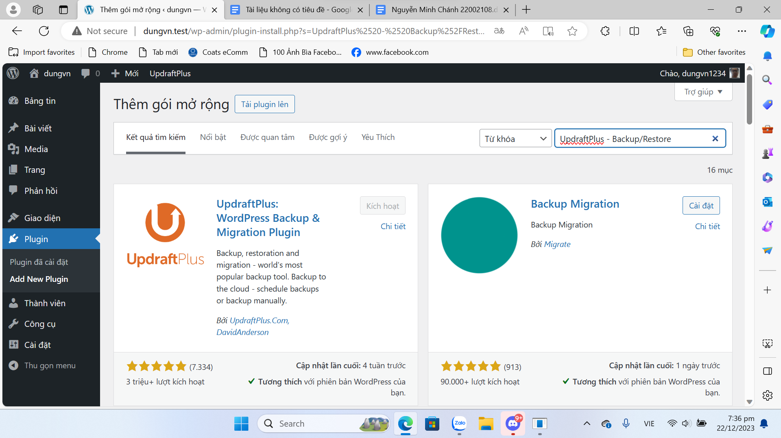

Bước 2: Bấm vào Plugin đã cài đặt<Tìm UpdraftPlus - Backup/Restore<Click “Kích hoạt”

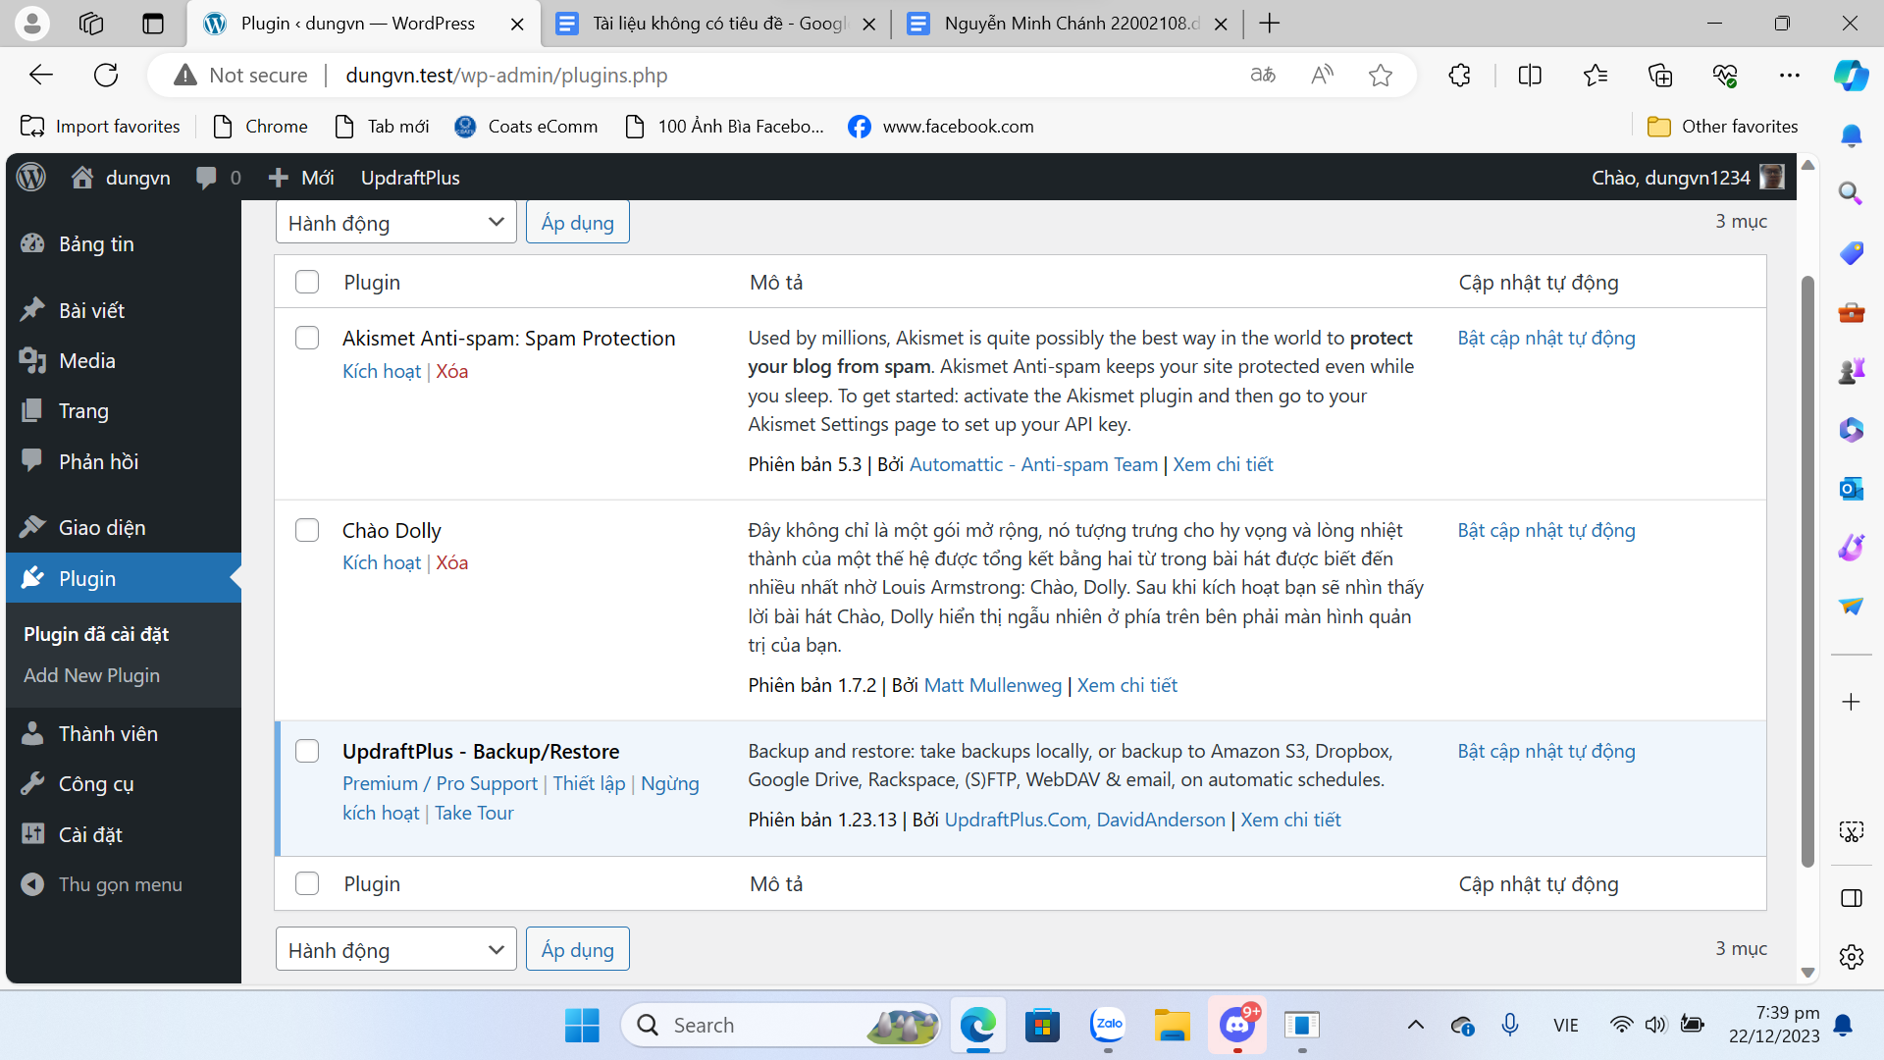

**Bước 3:** Xem trên thanh **ToolBar** đã xuất hiện **Plugin UpdraftPlus**.

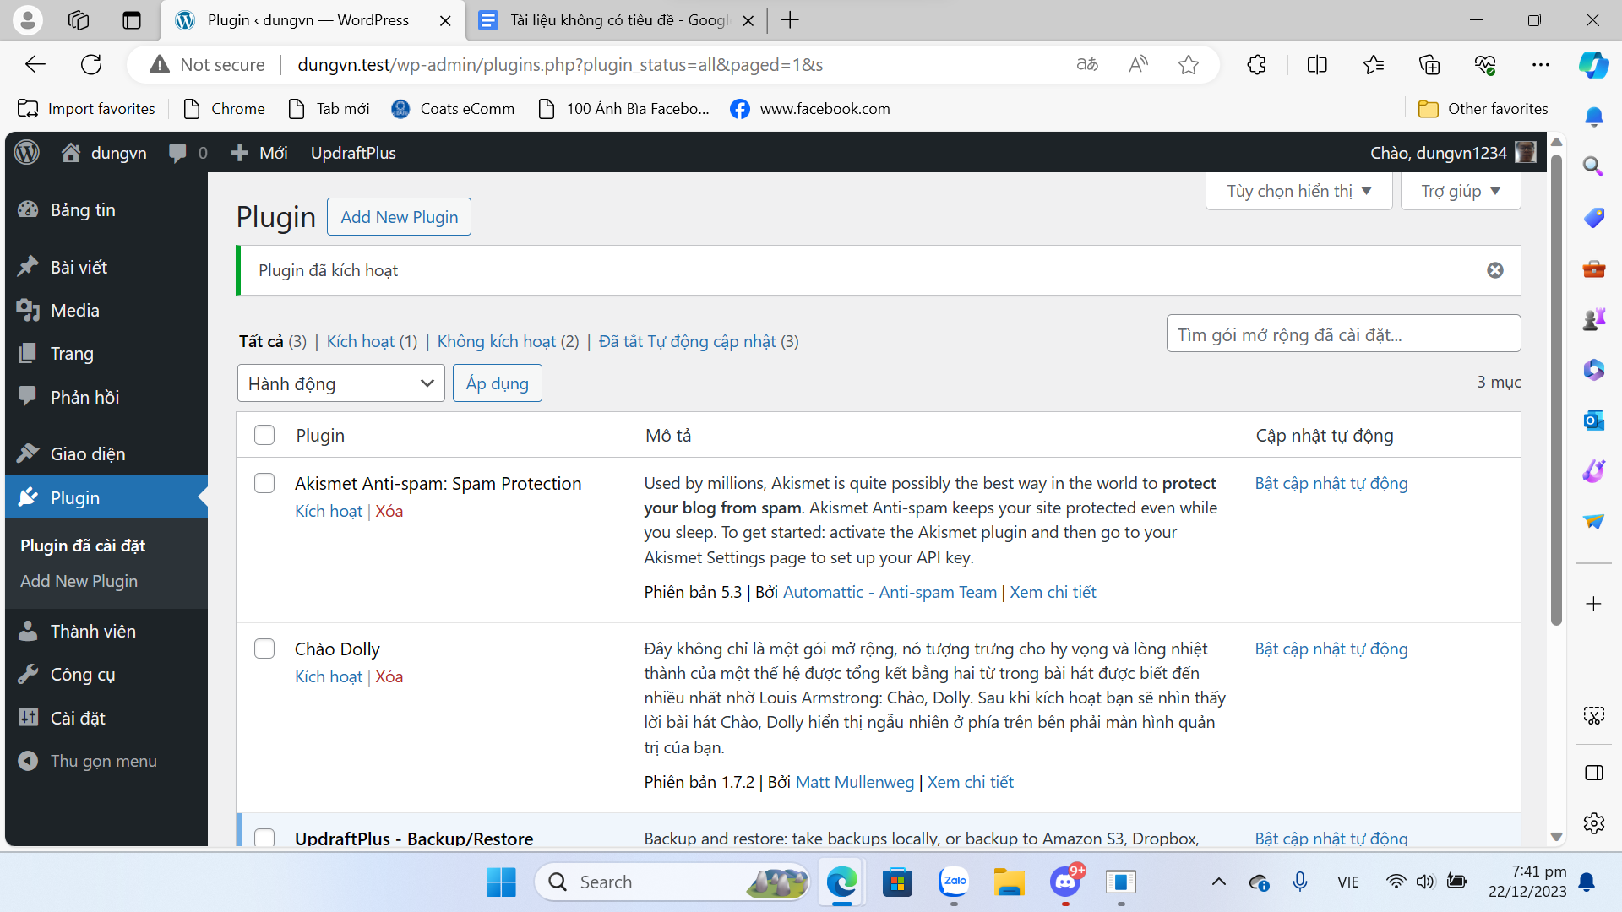

Bước 4: Tạo thanh ToolBar và chọn New<Bài viết<Tạo bài viết<Click nút “Đăng”

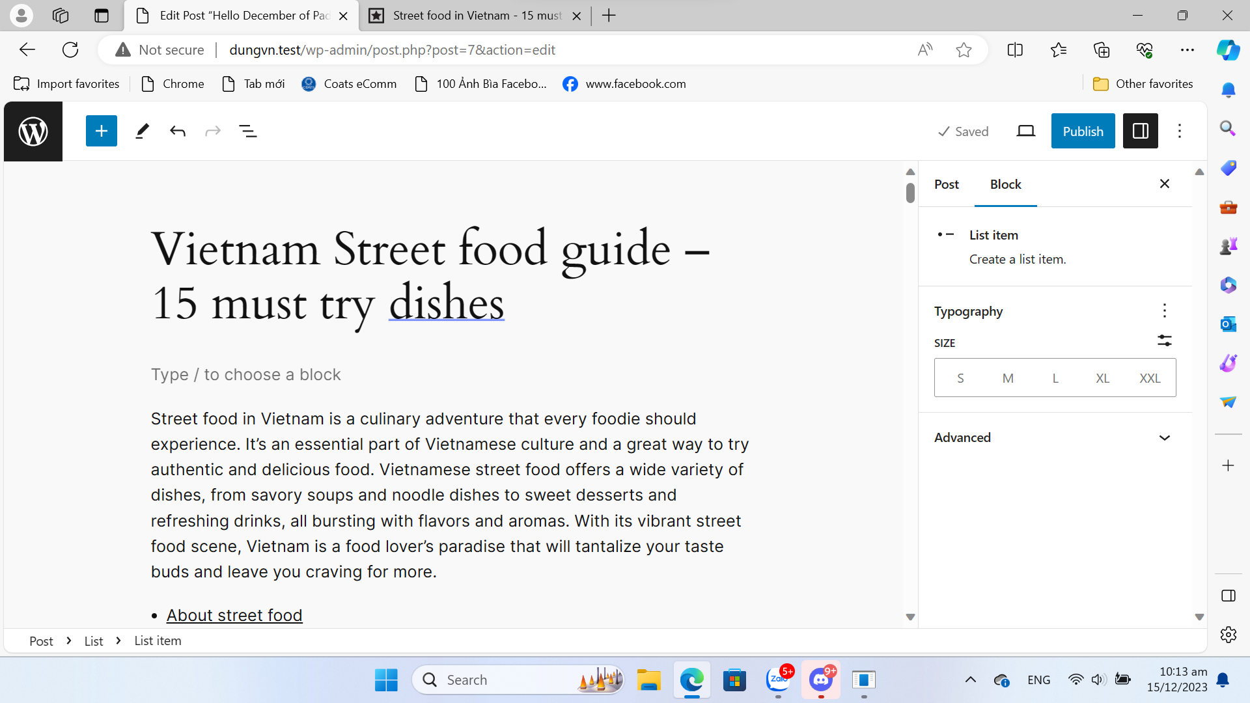

**Bước 5:** Từ thanh **ToolBar** chọn **UpdraftPlus > Backup / Khôi Phục**

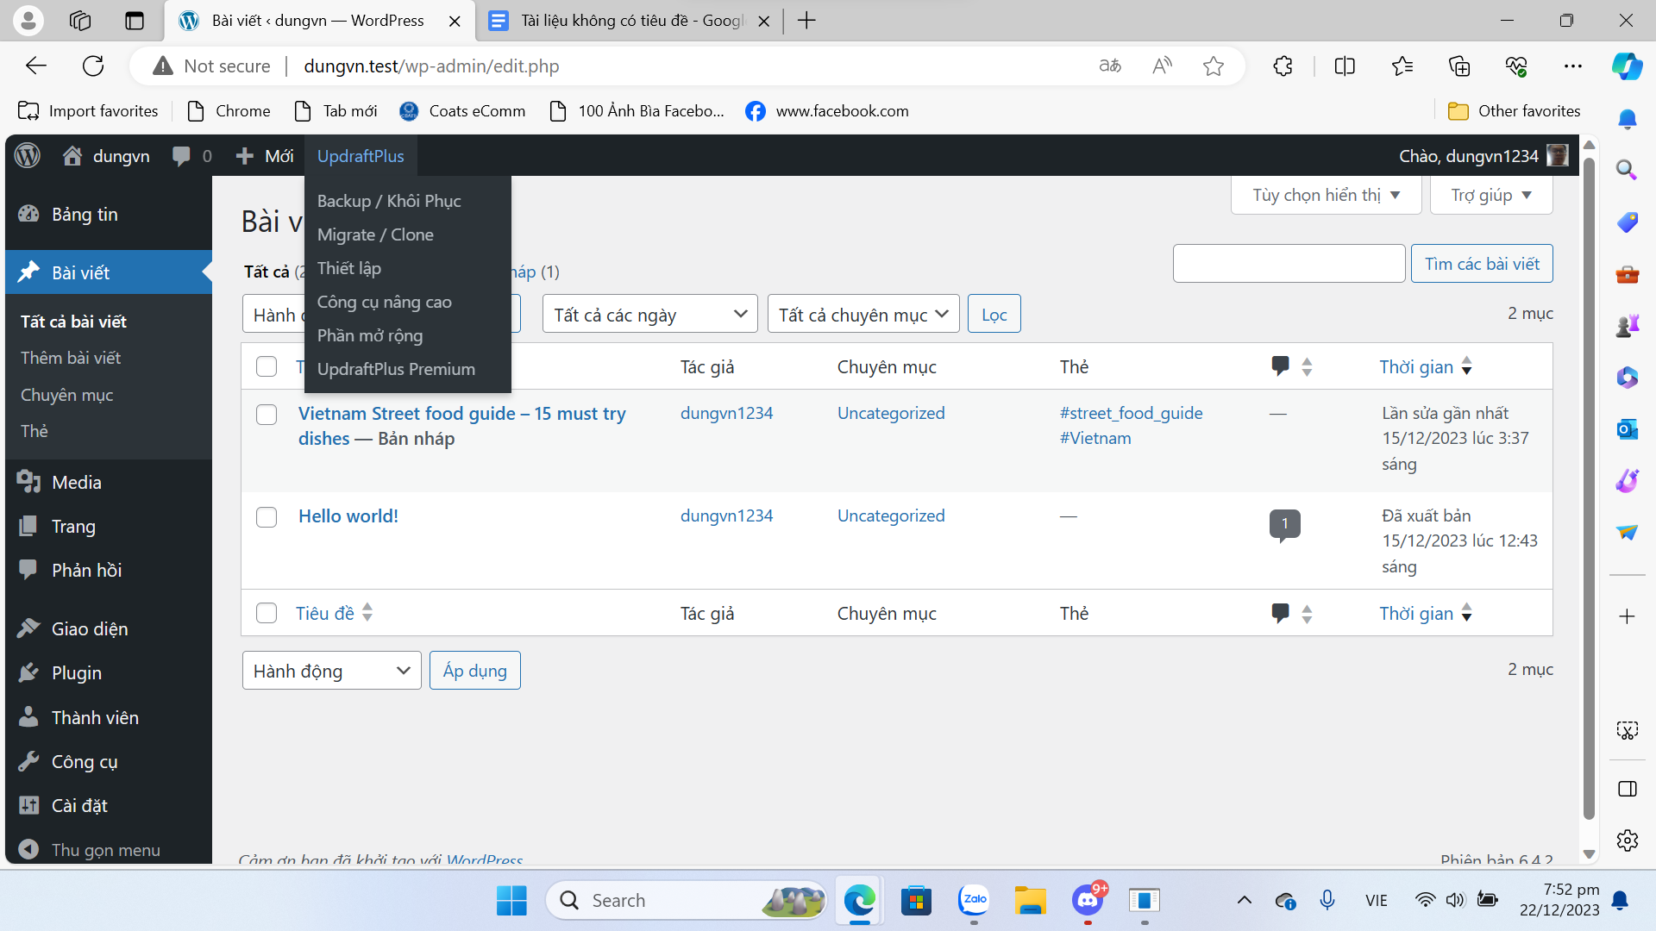

**Bước 6:** Chọn **Sao lưu ngay.**

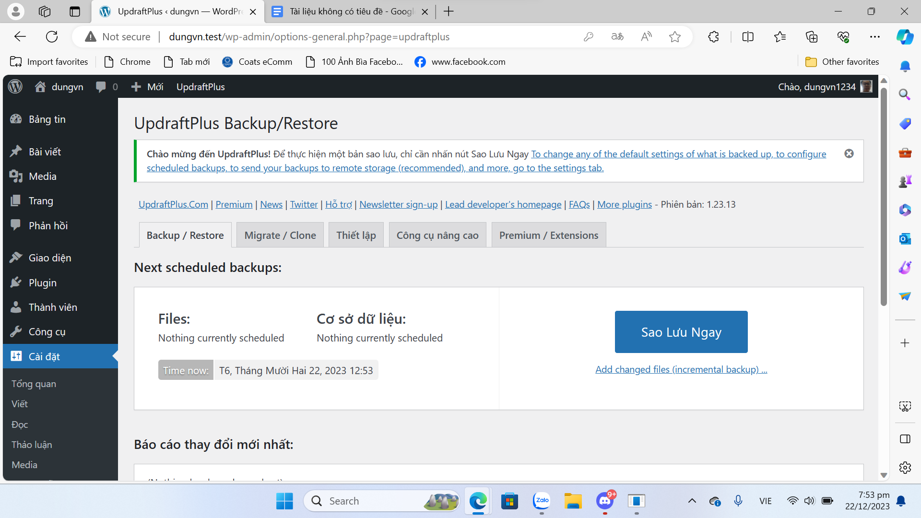

**Bước 7:** Hộp thoại xuất hiện chọn **Sao lưu ngay**

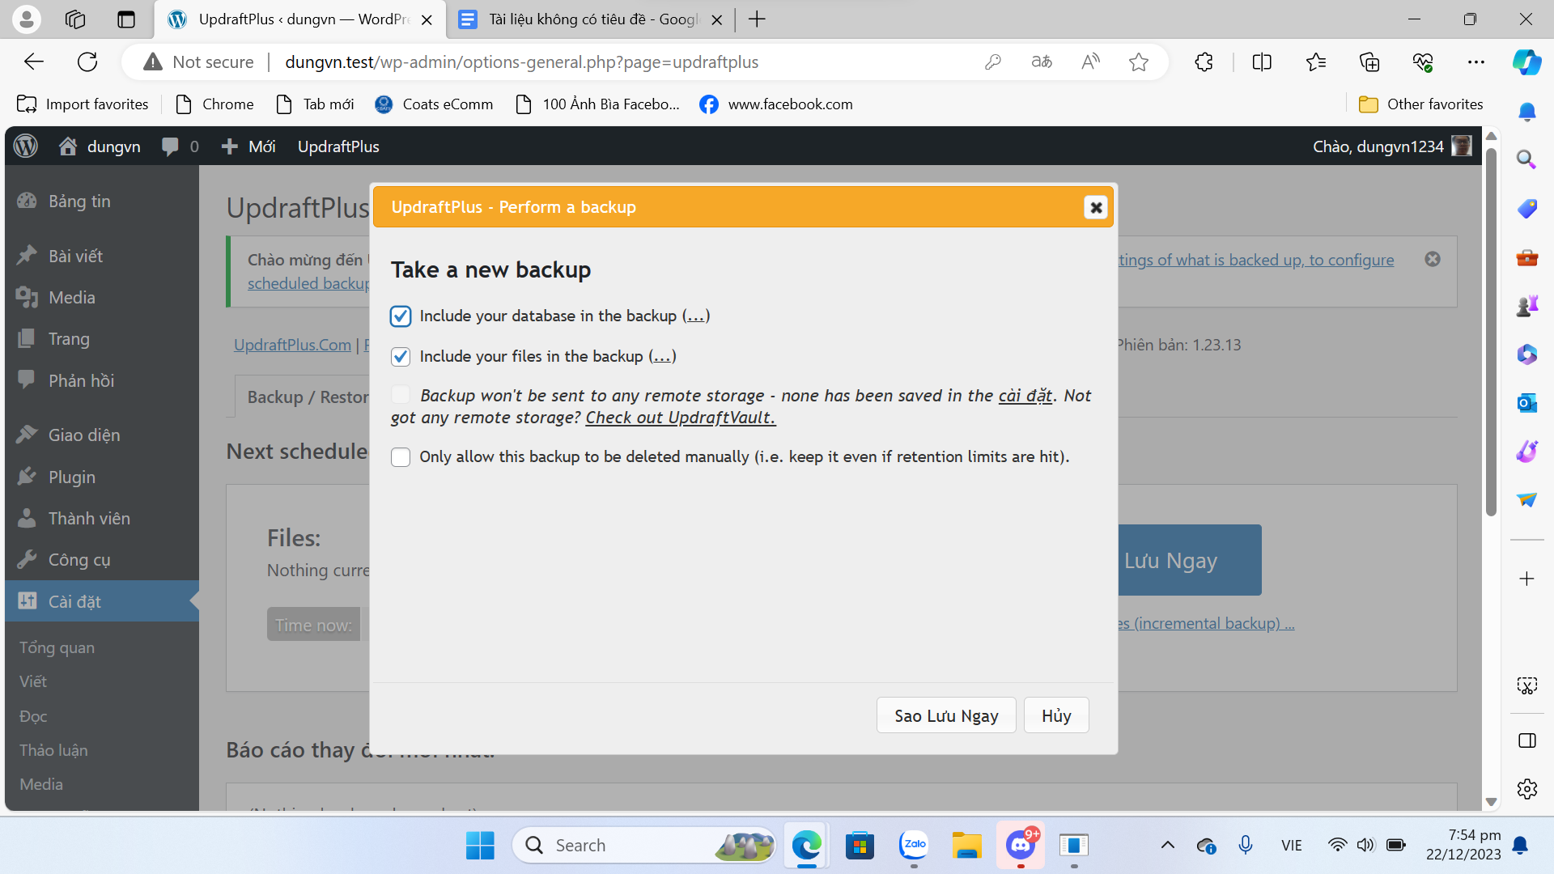

Bước 8: Xóa bài vừa tạo

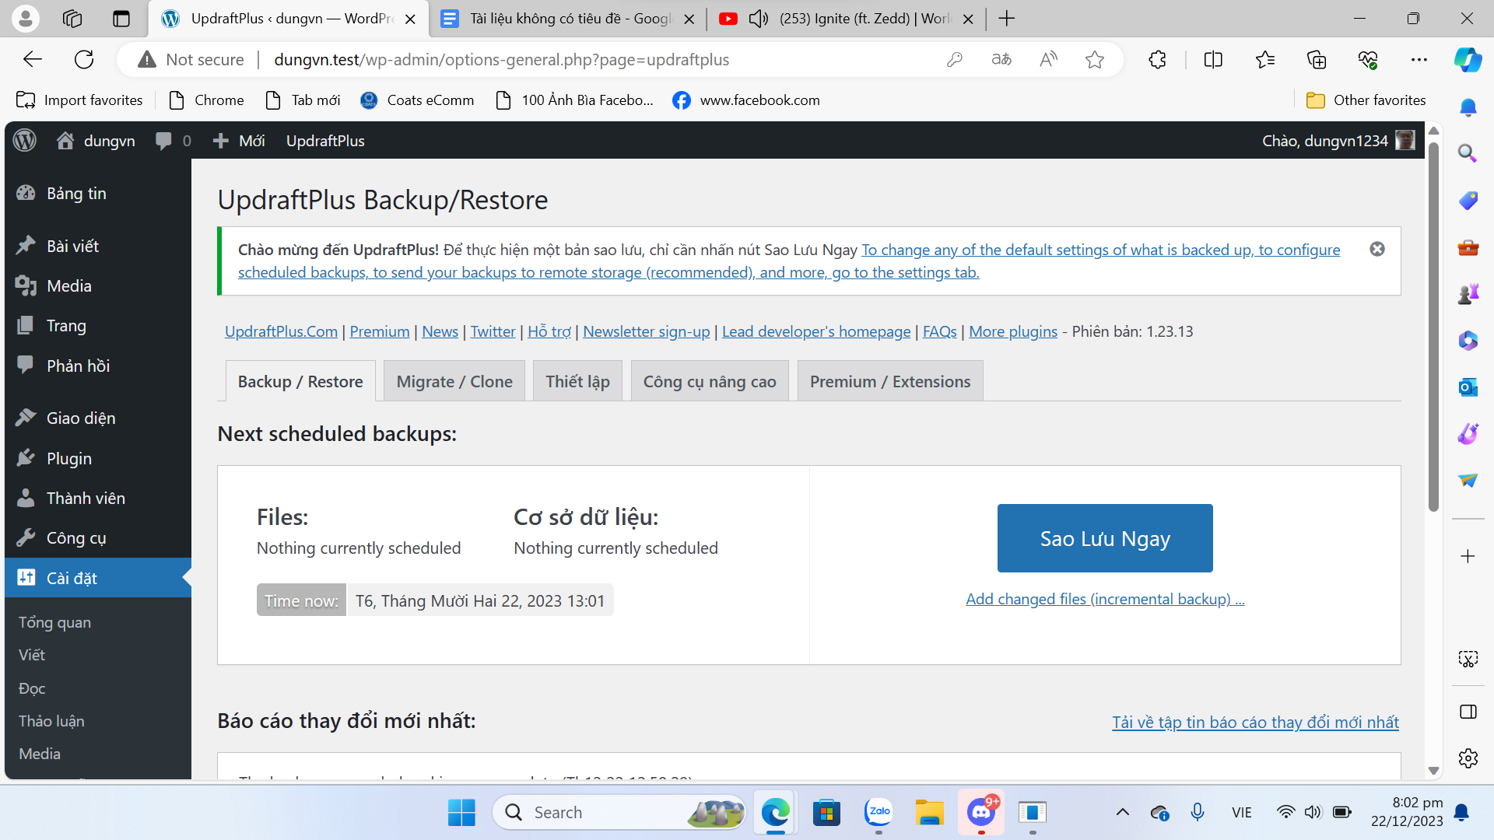

**Bước 9:** Vào lại **UpdraftPlus** > **Backup / Khôi phục**

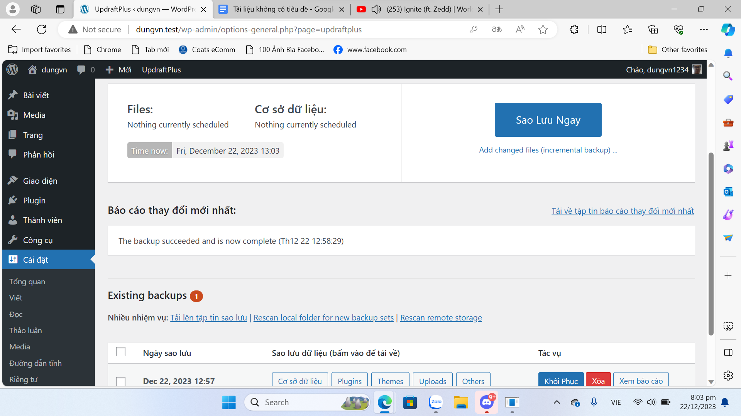

**Bước 10:** Lướt xuống tìm bản **Backup** đã tạo chọn **Khôi phục**

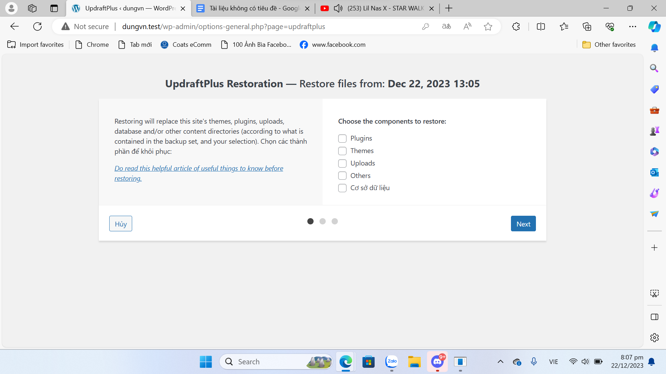

**Bước 11:** Tick chọn vào các mục và nhấn **Next**

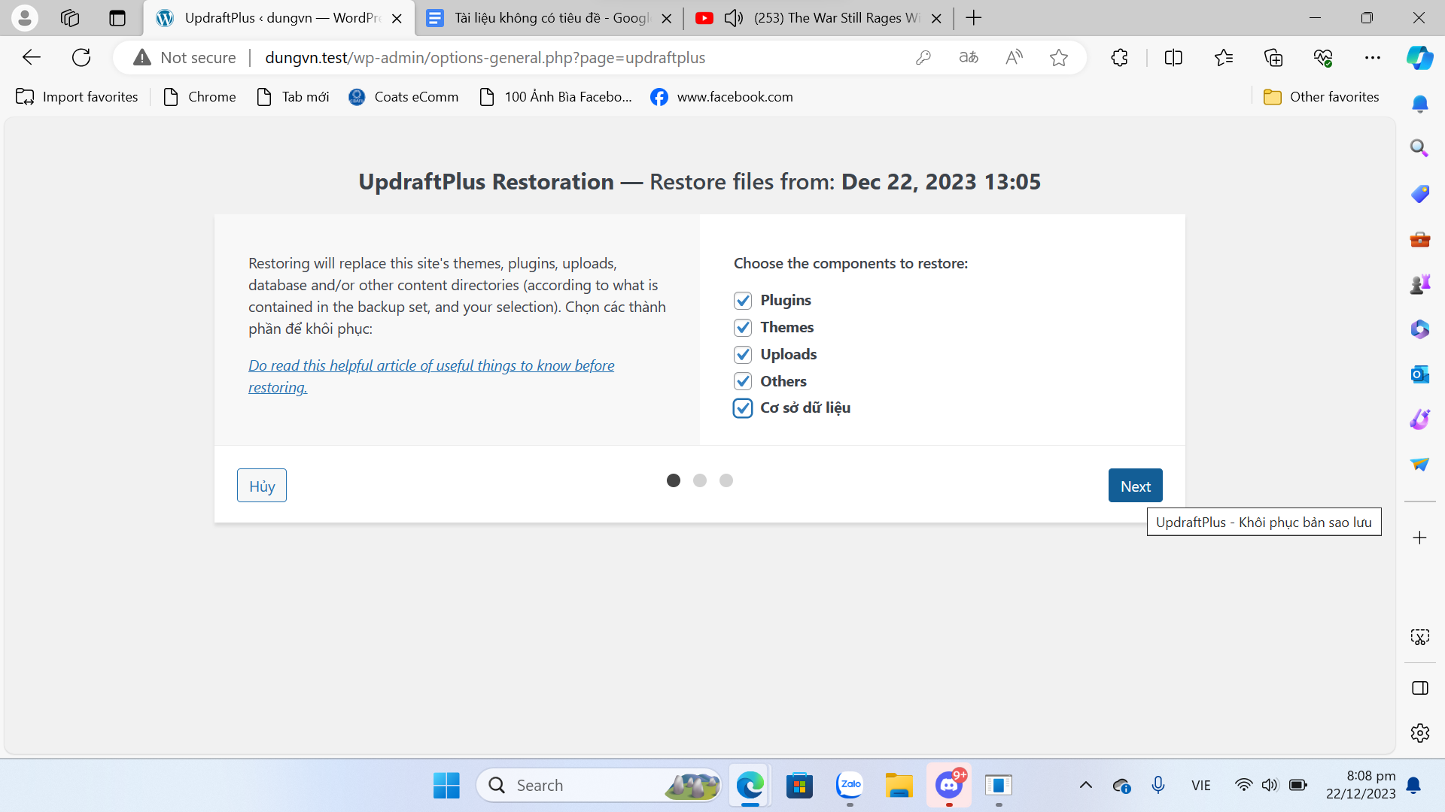

**Bước 12:** Chờ đợi khôi phục. Xong chọn **Return to UpdraftPlus configuration**

